Een plaat, de vijfhoek PQRST, wordt opgehangen in punt X. Figuur 1 geeft de situatie als de plaat in evenwicht hangt. In figuur 2 zie je de evenwichtstand als hij opgehangen is in punt Y. De plaat wordt nu achtereen volgens opgehangen in de punten P,Q,R, S en T. Welk van de volgende antwoorden is juist? (De hokjes in de plaat zijn vierkantjes)
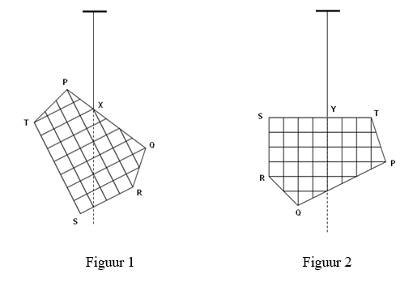

 | De zwaarte-energie is minimaal | De zwaarte-energie is maximaal
A | T | R
B | Q | S
C | S | Q
D | R | T

Antwoord: C

-Zwaartepunt Z=snijpunt van de twee “ophanglijnen”
-Afstanden van de hoekpunten tot Z zijn:
$ZP=\sqrt{16}$
$ZQ=\sqrt{13}$
$ZR=\sqrt{17}$
$ZS=\sqrt{25}$
$ZT=\sqrt{18}$
De zwaarte energie is minimaal als Z zo laag mogelijk zit, d.w.z. opgehangen in S, en maximaal als Z zo hoog mogelijk zit, d.w.z. opgehangen in Q

